新 书 推 荐
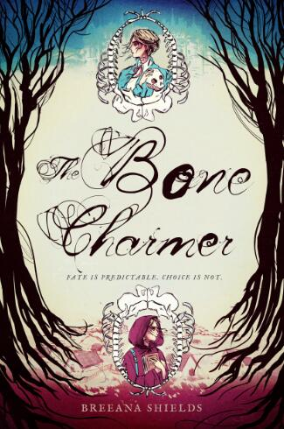
中文书名：《识骨巫师》
英文书名：BONE CHARMER
作 者：Breeana Shields
出 版 社：St. Martin
代理公司：ANA/Connie Xiao
页 数：204页
出版时间：2019年5月
代理地区：中国大陆、台湾
审读资料：电子稿
类 型：14岁以上青少年文学

内容简介：

这本年轻的成人小说以交替章节的形式讲述，每一章都有萨斯基亚潜在的未来，让人联想到一个丰富而独特的奇幻世界里的滑动门。

在萨斯基亚的世界里，骨头是所有能量的来源。它们告诉未来，揭示过去，揭示现在的秘密。每个村庄都有一个指定的预言家，为镇上的居民表演诵读，在米德伍德，骨魔术师是萨斯基亚的母亲。

那天，萨斯基亚最害怕的事情真的发生了。她接受了一项任务，要像她母亲一样训练成为一名骨骼魔术师，更糟糕的是，一份做媒的阅读材料让她和一个身上有着暴力痕迹的可疑纹身男孩布拉姆配对。

萨斯基亚知道她的母亲为她找到了很多条出路，但她选择了一条她知道萨斯基亚不想要的路。他们的争吵导致其中一根骨头骨折。骨折总是会带来厄运，但这组特殊的骨头被注入了额外的魔法，所以骨折会带来毁灭性的后果——萨斯基亚的未来也会分裂。现在她将同时生活在两条可能的道路上。只有一个未来可以生存。萨斯基亚的生命在这两条路上都面临着危险。

作者简介：

布里亚纳·希尔兹（Breeana Shields）是《毒药之吻》及其续集《毒药之笼》(兰登书屋BFYR)的作者。她毕业于杨百翰大学，获得英语学士学位。当她不读书不写作的时候，她喜欢旅游，吃美食——尤其是意大利面和巧克力——和她的丈夫、她的三个孩子以及一只被宠坏了的小卷毛狗呆在一起。

谢谢您的阅读！
请将回馈信息发至：萧涵糠(Connie Xiao)
安德鲁﹒纳伯格联合国际有限公司北京代表处
北京市海淀区中关村大街甲59号中国人民大学文化大厦1705室, 邮编：100872
电话：010-82449325
传真：010-82504200
Email: Connie@nurnberg.com.cn
网址：www.nurnberg.com.cn
微博：http://weibo.com/nurnberg
豆瓣小站：http://site.douban.com/110577/
微信订阅号：ANABJ2002


